目录
- 引言
1.1 编写目的
1.2 背景
1.3 范围
1.4 参考资料
- 系统总体设计回顾
2.1 整体分层架构
2.2 核心功能模块划分
- 模块详细设计
3.1 消费者前台模块
3.2 入驻商家经营模块
3.3 平台管理后台模块
- 接口详细设计
4.1 前后端接口规范
4.2 核心业务接口定义
4.3 模块间内部接口
4.4 外部预留接口
- 数据库详细设计
5.1 索引设计
5.2 存储过程设计
5.3 触发器设计
5.4 数据字典
- 核心业务流程详细设计
6.1 消费者下单支付流程
6.2 库存锁定与扣减流程
6.3 订单履约发货流程
6.4 商品上架审核流程
- 界面详细设计
7.1 设计规范
7.2 核心页面设计
- 异常处理设计
8.1 异常分类
8.2 全局异常处理机制
8.3 核心业务异常处理
- 测试要点
9.1 单元测试要点
9.2 集成测试要点
- 部署说明
10.1 开发环境部署
10.2 生产环境部署
1 引言

1.1 编写目的
本文档为网络购物商城系统概要设计的细化落地文档，明确系统各模块的类结构、方法定义、业务逻辑、接口规范、数据交互、异常处理与界面规则，为开发人员提供可直接编码的执行依据，保障代码实现与需求设计一致，同时为测试、维护、迭代提供标准化参考。

1.2 项目背景
本系统基于Spring Boot + Vue.js前后端分离架构开发，面向高校软件工程教学实践与中小商户轻量化线上经营场景，覆盖消费者、入驻商家、平台管理员三大角色，实现电商全流程业务闭环。

1.3 文档范围
本文档覆盖模块详细设计、接口设计、数据库详细设计、核心业务流程设计、界面设计、异常处理、测试要点、部署说明，不包含代码具体实现与第三方工具配置细节。

1.4 参考资料
- GB/T 8567-2006 计算机软件文档编制规范
- 网络购物商城系统需求规格说明书
- 网络购物商城系统概要设计说明书
- Spring Boot、Vue.js、MySQL 官方技术文档

2 系统总体设计回顾
2.1 整体分层架构
系统采用前后端分离五层架构，自上而下：
- 表现层（前端 Vue.js）
- 控制层（Controller）
- 业务逻辑层（Service）
- 数据持久层（Dao/MyBatis）
- 数据层（MySQL 8.0）

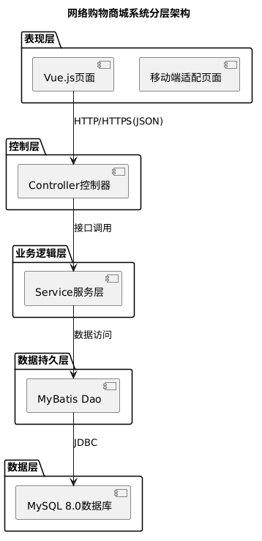
2.2 核心功能模块划分
- 消费者前台模块
- 入驻商家经营模块
- 平台管理后台模块

3 模块详细设计

3.1 消费者前台模块

3.1.1 子模块划分
- 用户账号管理子模块
- 商品浏览与搜索子模块
- 购物车管理子模块
- 订单与支付子模块
- 售后申请子模块
- 收货地址管理子模块

3.1.2 类结构设计
模块 | 核心类名 | 职责
用户账号 | UserController | 接收注册 / 登录 / 信息修改请求
 | UserService | 用户信息校验、密码加密、Token 生成
 | UserDao | 用户数据增删改查
购物车 | CartController | 购物车增删改查、选中状态修改
 | CartService | 库存校验、金额计算
 | CartDao | 购物车数据操作
订单 | OrderController | 订单创建、支付、取消、收货
 | OrderService | 库存锁定、订单状态流转、回调处理
 | OrderDao | 订单主表 / 明细表操作

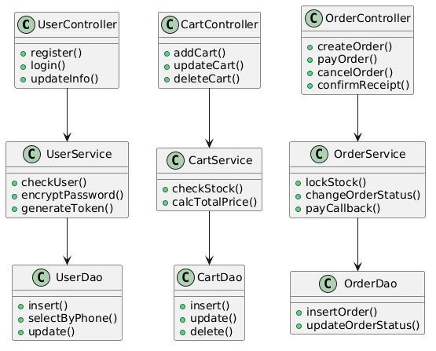

3.2 入驻商家经营模块

3.2.1 子模块划分
- 店铺信息管理子模块
- 商品管理子模块
- 订单履约子模块
- 售后审核子模块
- 对账结算子模块

3.2.2 核心方法定义
- 商品管理
  - MerchantGoodsService.addGoods ()：新增商品，校验参数，生成待审核记录
  - MerchantGoodsService.updateGoods ()：编辑商品信息，重新触发审核
- 订单发货
  - MerchantOrderService.shipOrder ()：校验物流单号，更新订单为待收货
- 售后审核
  - MerchantAfterSalesService.auditRefund ()：审核退款 / 退货，更新售后状态

3.3 平台管理后台模块

3.3.1 子模块划分
- 商家入驻审核子模块
- 商品审核子模块
- 用户权限管理子模块
- 运营管理子模块
- 系统监控子模块

3.3.2 权限控制
基于RBAC 角色权限模型，分为：
- 超级管理员：全权限
- 运营专员：商家审核、公告、营销
- 品控专员：商品审核、违规处理
- 财务专员：结算审核、打款
4 接口详细设计

4.1 前后端接口规范
- 请求方式：GET/POST/PUT/DELETE 遵循 RESTful
- 数据格式：请求 / 响应统一为JSON
- 公共请求头：Authorization: Bearer {Token}
- 统一响应结构：
{
"code": 200,
"msg": "成功",
"data": {}
}
4.2 核心业务接口定义

接口名 | 请求方式 | 路径 | 参数 | 返回 | 权限
用户登录 | POST | /api/user/login | phone,password | token,userInfo | 无
加入购物车 | POST | /api/cart/add | goodId,number | 操作结果 | 消费者
创建订单 | POST | /api/order/create | cartIds,addressId | orderNo | 消费者
商品发货 | POST | /api/merchant/order/ship | orderNo,expressNo | 操作结果 | 商家
商品审核 | POST | /api/admin/goods/audit | goodId,status | 操作结果 | 品控

4.3 外部预留接口
- 第三方支付接口（微信 / 支付宝）
- 物流查询接口
- 短信验证码接口

5 数据库详细设计

5.1 索引设计
表名 | 索引字段 | 索引类型 | 目的
boot_user | phone | 唯一索引 | 快速校验手机号重复
boot_good | good_name | 普通索引 | 加速商品搜索
order_main | user_id,status | 联合索引 | 快速查询用户订单
cart_shop | userId,goodId | 联合索引 | 避免重复加购

5.2 数据字典（核心表）
以 **order_main（订单主表）** 为例：
字段名 | 类型 | 约束 | 说明
order_no | varchar(64) | 主键 | 唯一订单号
user_id | bigint | 非空 | 用户 ID
total_amount | decimal(10,2) | 非空 | 订单总金额
status | varchar(32) | 非空 | 待付款 / 待发货 / 待收货 / 已完成 / 已取消
create_time | datetime | 非空 | 创建时间

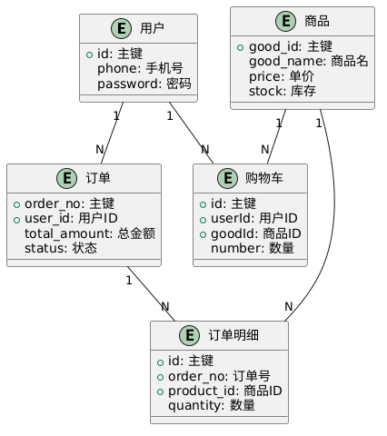

6 核心业务流程详细设计

6.1 消费者下单支付流程

流程步骤
- 消费者勾选购物车商品→去结算
- 选择收货地址→提交订单
- 系统校验库存→锁定库存→生成订单
- 跳转支付→支付成功→回调更新订单状态
- 扣减库存→订单变为待发货

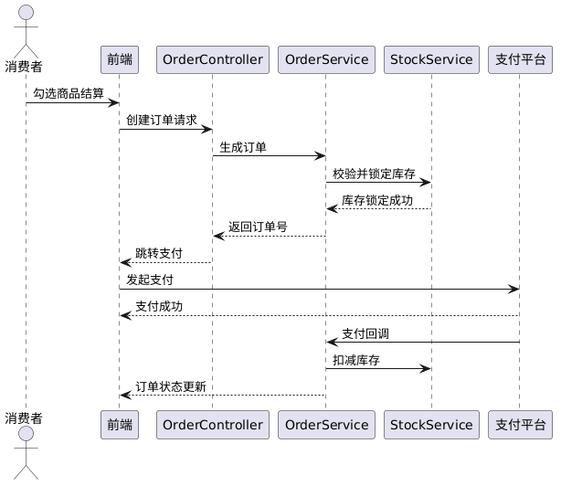

6.2 商品上架审核流程
- 商家提交商品→状态待审核
- 品控专员核验信息→通过 / 驳回
- 通过→商品上架；驳回→商家可修改重提

7 界面详细设计

7.1 设计规范
- 布局：响应式，适配 PC / 移动端
- 色彩：主色 #1677FF，辅助色 #F5F5F5
- 字体：正文 14px，标题 16~20px
- 交互：操作 3 步内完成，错误提示明确

7.2 核心页面清单
- 首页（商品推荐、分类、搜索）
- 商品详情页（加购、立即购买）
- 购物车页面
- 订单结算页
- 商家后台 - 商品发布页
- 管理员后台 - 审核列表页

8 异常处理设计

8.1 异常分类
- 参数异常：参数为空 / 格式错误
- 业务异常：库存不足、订单状态非法
- 权限异常：未登录 / 越权访问
- 系统异常：服务器错误、数据库超时

8.2 全局异常处理
使用 **@RestControllerAdvice** 统一捕获，返回标准化错误响应：

{
"code": 500,
"msg": "库存不足，无法下单",
"data": null
}
9 测试要点

9.1 单元测试要点
- Service 层：参数校验、业务逻辑、边界值
- Dao 层：SQL 正确性、索引生效
- 工具：JUnit 5

9.2 集成测试要点
- 接口联调：参数、权限、响应格式
- 业务流程：下单→支付→发货→收货全流程
- 工具：Postman

9.3 性能测试要点
- 并发：50~100 用户，订单接口响应≤3s
- 工具：JMeter

10 部署说明

10.1 开发环境
- JDK 1.8 + MySQL 8.0 + Node.js 14.x
- IDEA + VS Code
- 端口：后端 8080，前端 8081

10.2 生产环境
- 后端：Jar 包部署，Tomcat 内嵌
- 前端：Nginx 静态部署
- 数据库：主库 + 每日备份
- 安全：HTTPS、接口限流

